**计算机程序设计基础（C++)**

**实验报告**

专业班级： 软件工程2405

学 号： 8209240523

姓 名： 赵凯航

**实验报告成绩：**

|  |  |  |  |  |  |  |
| --- | --- | --- | --- | --- | --- | --- |
| **实验** | **实验一** | **实验二** | **实验三** | **实验四** | **实验五** | **总评** |
| **成绩** |  |  |  |  |  |  |

**批阅教师：**

**实验一、实验环境与简单程序设计**

**一、实验目的**

1、掌握集成开发环境，掌握C++程序的基本要素以及完整的C++程序开发过程。

2、掌握基本数据类型、运算符和表达式的使用。理解隐式转换和强制转换，理解数据超过该数据类型

表示范围时的溢出。掌握不同数据之间的混合算术运算中数据类型的转换。

3、变量的定义与常量的使用。

4、输入、输出的实现。

5、编译信息的理解与错误的修改。

6、简单程序的设计。

**二、实验内容**

熟悉C++编程环境，可以使用VS；对已经能熟练掌握C++开发环境的同学，可

以跳过本部分内容）

**1.编辑输入下列程序，找出下面代码的错误并改正：**

#include<iostream>

using namespace std;

int main()

{

Int i = k + 1;

cout << i++ << endl;

int i = 1;

cout << i++ << endl;

cout << "Welcome to C++"<<endl;in

return 0;

}

**2.求圆锥的体积：要求键盘输入圆锥底的半径、锥高，使用标识符常量定义圆周率。**

(1)创建一个控制台项目

(2)在文件中输入程序内容，存盘

(3)编译、连接、运行；观察结果

**3**.**通过下面程序验证你所使用系统上运行的C++编译器中每个基本数据类型的长度。**

#include<iostream>

using namespace std;

int main()

{

cout << "char length:" << sizeof(char) << endl;

cout << "int length:" << sizeof(int) << endl;

}

**4.观察下面程序的执行结果。**

#include <iostream>

#include <iomanip>

using namespace std;

int main()

unsigned int testUnint=65534;//oxfffe

cout << "output in unsigned int 1 type:"" << testUnint<< end;//<<oct;

cout << "output in char type:!" << static_ cast<char>(testUnint)<< endl;

cout << "output in short type:" << static_ cast<short>(testUnint)<< endl;//为什么结果为-2?:

cout << "output in int type:" << static_ cast<int>. (testUnint)<< endl;

cout << "output in double type:"<< static cast<double>(testUnint)<< endl;

cout << "output in double type:" <<setprecision(4)<< static_ cast<double>(testUnint)<< endl;

cout << "output in Hex unsigned int type:" <<hex<< testUnint<< endl; //16进制输出

system("pause");

return 0;

**自己编程测试一下将testUnint按8进制输出<<oct;_将一个实数转换成int,观察结果。**

**5.编程，输入华氏温度，将其转换为摄氏温度后输出（保留两位小数）。**

**三、算法分析，程序结果**

1.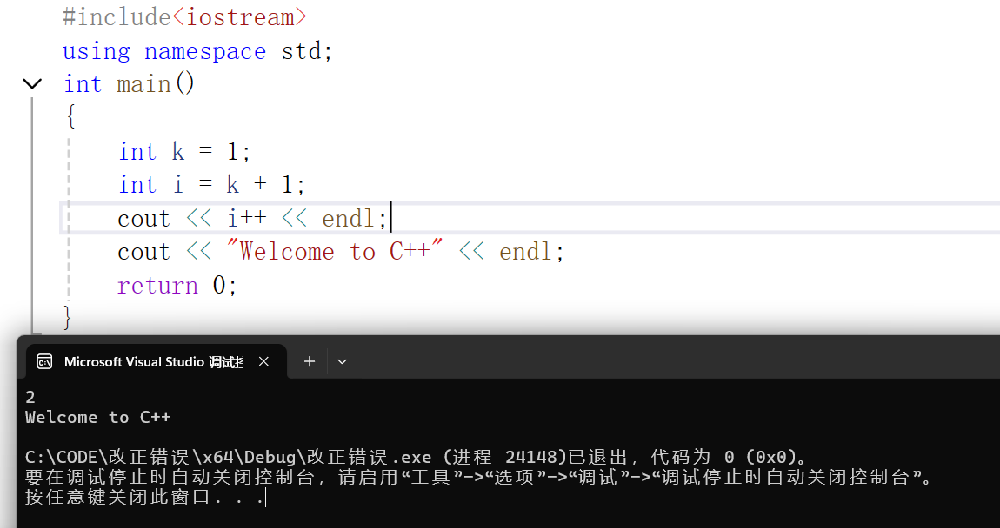

2.#include <iostream>

using namespace std;

int main() {

int r, h;

const float PI = 3.14;

cout << "请输入圆锥半径 " << endl;

cin >> r;

cout << "请输入圆锥的高" << endl;

cin >> h;

cout << "圆锥的体积为" << PI * r * r * h / 3;

return 0;}

}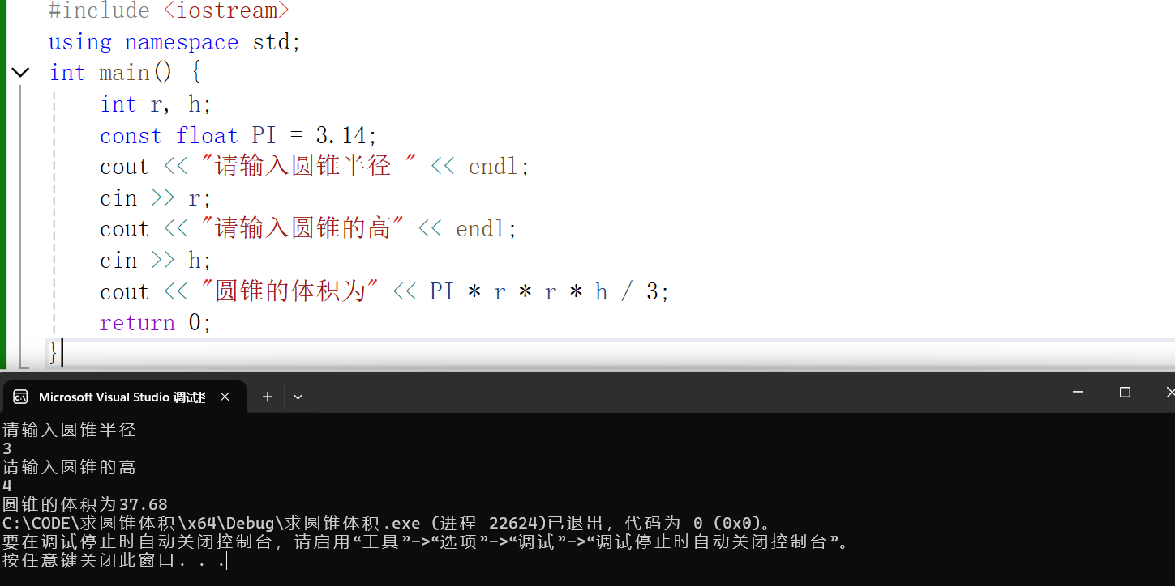

3.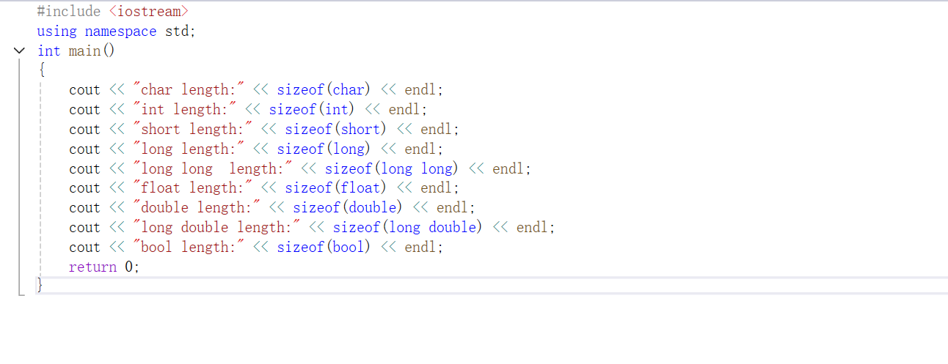

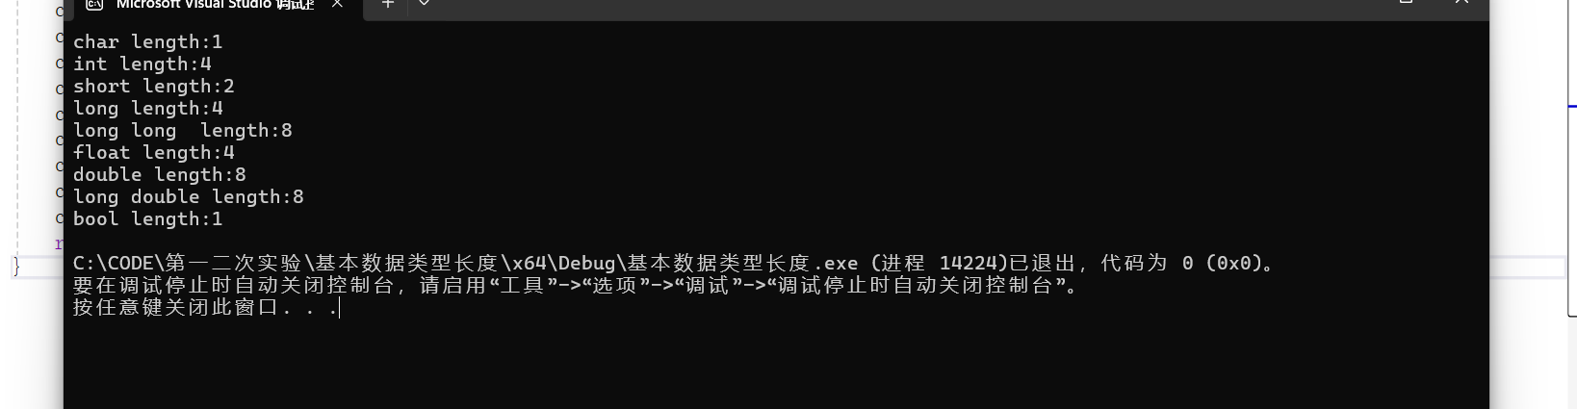

4.#include <iostream>

#include <iomanip>

using namespace std;

int main()

{

unsigned int testUnint = 65534;//oxfffe

cout << "output in unsigned int 1 type:" << testUnint << endl;//<<oct;

cout << "output in char type:!" << static_cast<char>(testUnint) << endl;

cout << "output in short type:" << static_cast<short>(testUnint) << endl;//为什么结果为-2?:

cout << "output in int type:" << static_cast<int>(testUnint) << endl;

cout << "output in double type:" << static_cast<double>(testUnint) << endl;

cout << "output in double type:" << setprecision(4) << static_cast<double>(testUnint) << endl;

cout << "output in Hex unsigned int type:" << hex << testUnint << endl; //16进制输出

cout << "output in Oct unsigned int type:" << oct << testUnint << endl;

system("pause");

return 0;

}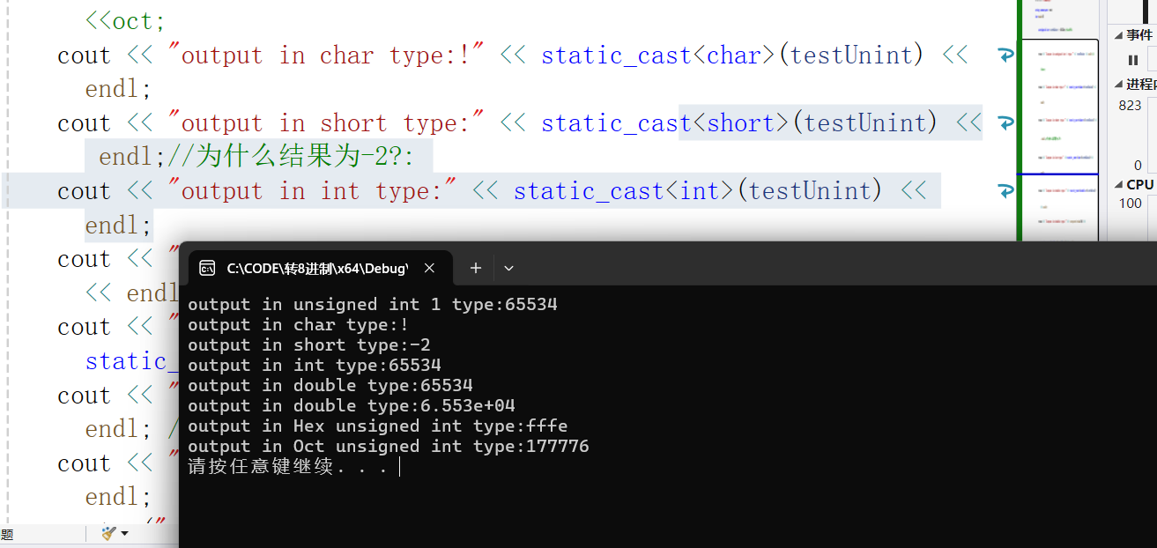

5.#include <iostream>

using namespace std;

int main()

{

float a,b;

cout << "输入华氏温度"<<endl;

cin >> a;

b = (a - 32) * 5 / 9;

printf("%.2f\n", b);

return 0;

}

}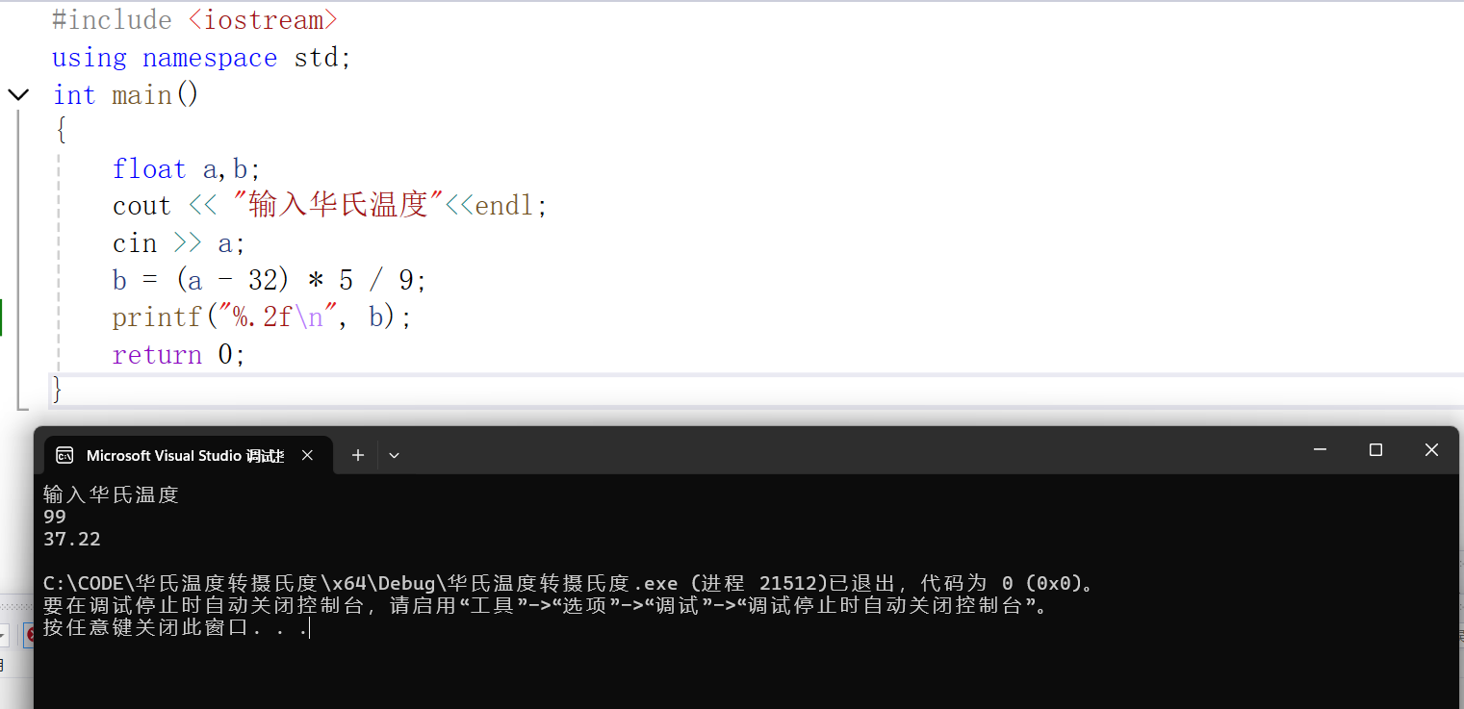

**四、遇到的问题与解决方法**

在第5题中，保留两位小数的要求经尝试后认为凭借自己掌握的知识无法解决，查阅资料后找到两种方法：

一、使用  <iomanip>  头文件中的  std::setprecision。

二、使用c语言风格的printf函数。

经过学习后，选择使用printf函数。

**五、体会**

1. 已经能读懂学到的代码运行，能设计程序解决一些实际问题。
2. 但对于不常练习的知识点，如转义序列的用法，不常用的数据类型等仍需练习。
3. 在解决问题的过程中碰到的难题能促使我主动学习更多知识。

**实验二、数据结构**

**一、实验目的**

1、学习与掌握逻辑运算与逻辑表达式。

2、熟练掌握if、switch、while、do-while，for语句的语法结构与执行过程。

3、掌握选择、循环程序的设计方法

**二、实验内容**

1、输入一个字符，如果为小写，转换为大写输出，否则，输出其后继字符的ASCII码值。

2、输入x计算表达式的值：

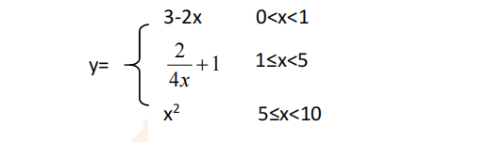

分别输入 0.2, 1, 5 , 0,观察输出结果。

1. 输入三角形的三条边，求周长，并判断该三角形是否为等腰三角形（提示：要三边是否可以构成三角形）。

4、 完成计算器程序，实现（+ - * / %）运算。考虑除数为 0 与运算符非法的情况。

5、输入一行字符，分别统计出其中英文字母、空格、数字字符和其它字符的个数。

提示：从键盘上读入一个字符给变量 c，判断 c 是属于哪种字符并计数，循环读入下个字符，直到回车换行字符'\n'为止。

cin，scanf（）都不能读入空格以及‘\n’字符，查找资料解决输入这两个字符的方法。

（这个题训练大家自主学习能力以及如何获取新知识、探索解决未知问题的能力。）

6、编写一个程序：从键盘上输入两个正整数，求 a 和 b 的最大公约数与最小公倍数。

7、使用循环结构输出下列图形：

*

**

***

****

*****

8、从键盘输入 a，用迭代法求 a 的平方根 x= *a* 。求平方根的迭代公式为：

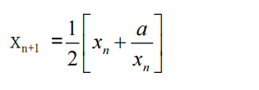

要求精确到|xn+1 - xn|<10 -5。

提示：迭代法是把 xn代入迭代公式右边，计算出 xn+1来，然后把 xn+1 作为新的 xn ，计算出新的 xn+1，如此重复，直到|xn+1 - xn|<10 -5 时，xn+1 为所求的平方根。可以把 a 作为 xn 的初始值。

思考：（1）如果输入 a 为负，在运行时会出现什么情况? 修改程序使之能处理任何的 a 值。

(2）能否|xn+1 -xn|<10 -10或更小? 为什么? 请试一下。

9、苹果每个 0.8 元，第一天买 2 个，第二天开始，每天买前天的 2 倍，直到购买的苹果数不超过100的最大值，求每天平均花多少钱。

**三、算法分析，程序结果**

**1.**#include <iostream>

using namespace std;

int main()

{

char a;

cout << "请输入一个字符：";

cin >> a;

if (a >= 'a' && a <= 'z')

{

cout << char(a - 32) << endl;

}

else

{

cout << int(a + 1) << endl;

}

return 0;

}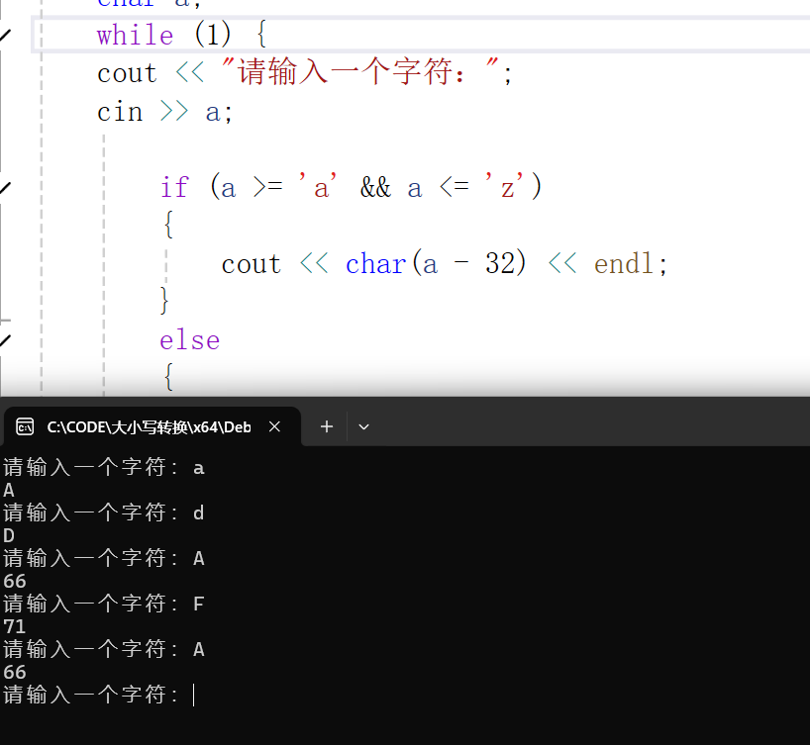

**2.**#include <iostream>

using namespace std;

int main()

{

while (1) {

float x, y;

cout << "输入自变量x"<<endl;

cin >> x;

if (0 < x && x < 10)

{

if (x < 1)

{

y = 3 - 2 * x;

cout <<"运算结果为"<< y << endl;

}

else if (x < 5)

{

y = 2 / (4 * x) + 1;

cout << "运算结果为" << y << endl;

}

else

{

y = x * x;

cout << "运算结果为" << y << endl;

}

}

else

cout << "x不在定义域内" << endl;

}

return 0;

}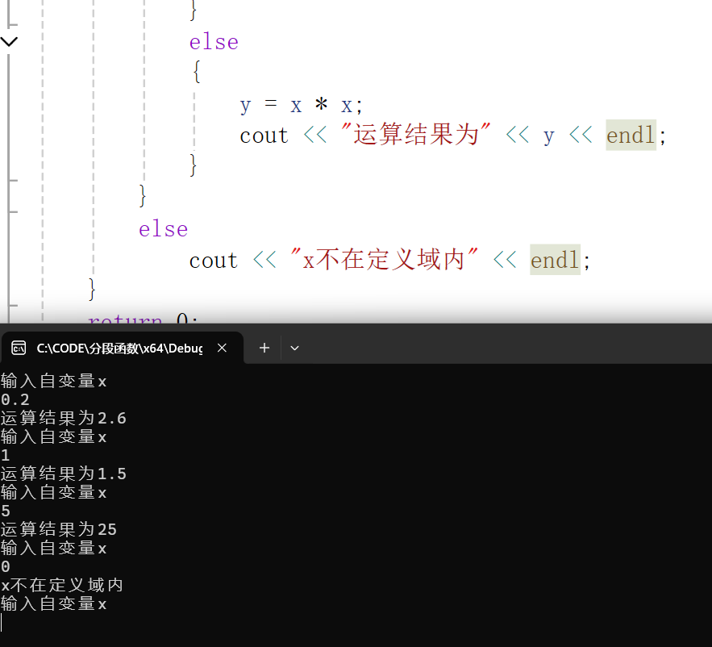

**3.**#include <iostream>

using namespace std;

int main()

{

int a, b, c;

while (1) {

cout << "输入边长" << endl;

cin >> a;

cin >> b;

cin >> c;

if (a + b > c && b + c > a && a + c > b)

{

cout << "周长等于" << a + b + c << endl;

if (a == b || b == c || a == c)

{

cout << "该三角形是等腰三角形" << endl;

}

else

{

cout << "该三角形不是等腰三角形" << endl;

}

}

else

{

cout << "不能构成三角形" << endl;

}

}

return 0;

}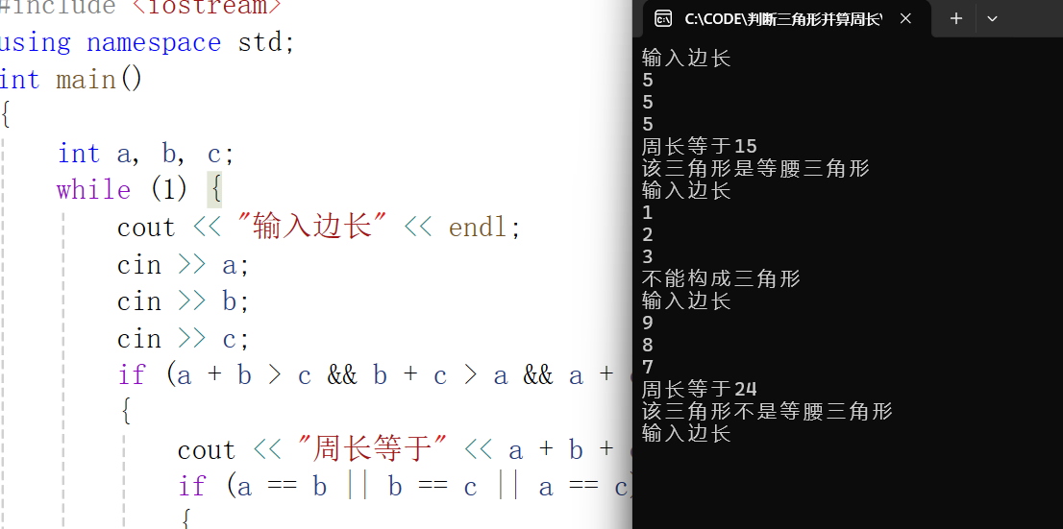

**4.**#include <iostream>

using namespace std;

int main() {

double a, b;

char m;

while (1) {

cout << "输入第一个数字：";

cin >> a;

cout << "输入运算符（+、-、*、/、%）：";

cin >> m;

cout << "输入第二个数字：";

cin >> b;

double result;

switch (m) {

case '+':

result = a + b;

cout << "结果是：" << result << endl;

break;

case '-':

result = a - b;

cout << "结果是：" << result << endl;

break;

case '*':

result = a * b;

cout << "结果是：" << result << endl;

break;

case '/':

if (b != 0)

{

result = a / b;

cout << "结果是：" << result << endl;

}

else

{

cout << "除数不能为 0。" << endl;

}

break;

case '%':

if (static_cast<int>(b) != 0 && static_cast<int>(a) % static_cast<int>(b) >= 0) {

result = static_cast<int>(a) % static_cast<int>(b);

cout << "结果是：" << result << endl;

}

else

{

cout << "对于取余运算，除数不能为 0，且需保证取余结果非负" << endl;

}

break;

default:

cout << "不支持该运算符" << endl;

}

}

return 0;

}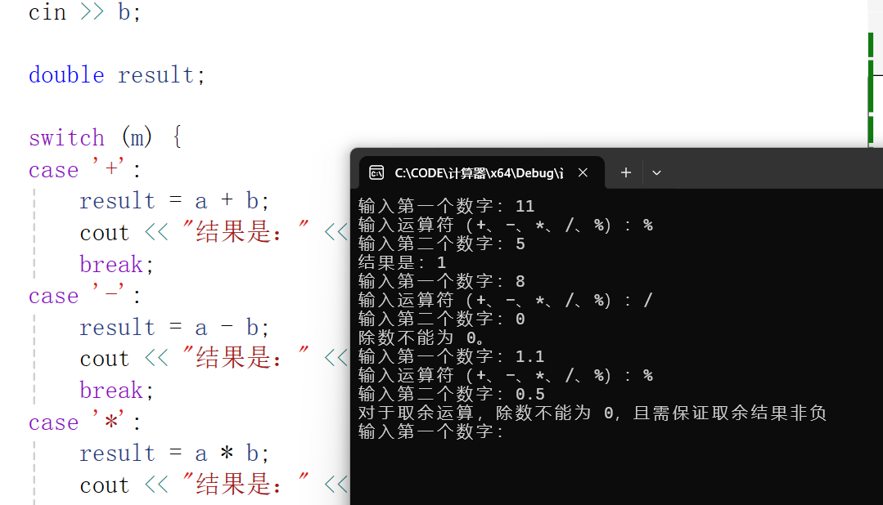

**5.**#include <iostream>

using namespace std;

int main()

{

int y=0, k = 0, s = 0, q = 0;

char a;

cout << "输入一行字符";

while((a = getchar()) != '\n')

{

if ((a >= 'a' && a <= 'z') || (a >= 'A' && a <= 'Z'))

{

y++;

}

else if (a == ' ')

{

k++;

}

else if (a >= '0' && a <= '9')

{

s++;

}

else

{

q++;

}

}

cout << "英文字母个数：" << y << endl;

cout << "空格个数：" <<k << endl;

cout << "数字字符个数：" << s << endl;

cout << "其它字符个数：" <<q << endl;

return 0;

}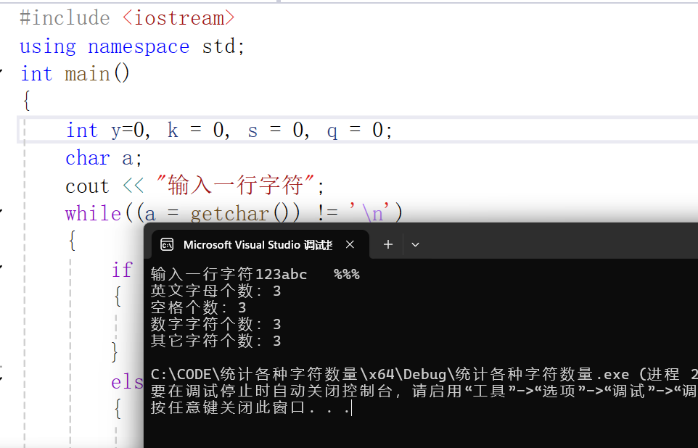

**6.**#include <iostream>

using namespace std;

int main()

{

int a, b, c;

cout << "输入第一个数字" << endl;

cin >> a;

cout << "输入第二个数字" << endl;

cin >> b;

int m = a * b;

if (a >= b)

{

c = a % b;

for (;c != 0;c = a % b)

{

a = b;

b = c;

}

}

else

{

c = a;

a = b;

b = c;

c = a % b;

for (;c != 0;c = a % b)

{

a = b;

b = c;

}

}

cout << "它们的最大公约数为" << b<<endl;

cout << "它们的最小公倍数为" << m / b<<endl;

return 0;

}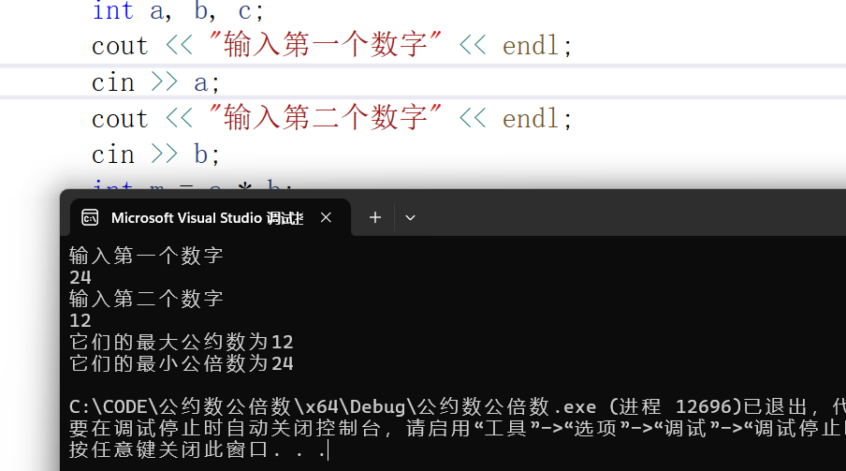

**7.**#include <iostream>

using namespace std;

int main()

{

int a=0;

for (;a <= 4;a++)

{

int b = 0;

for (;b <= a;b++)

{

cout << "*";

}

cout << endl;

}

return 0;

}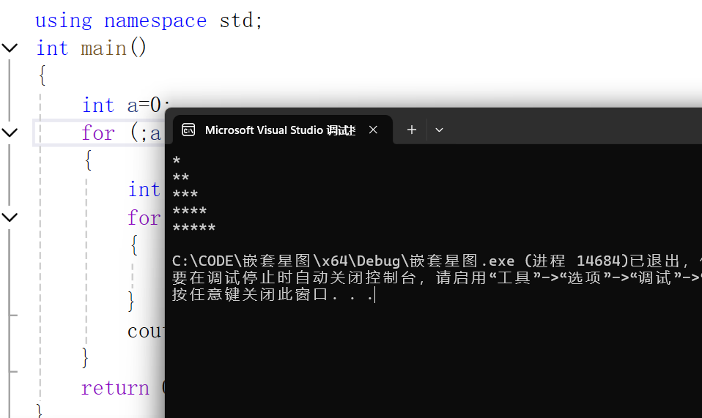

**8.**#include <iostream>

#include <cmath>

using namespace std;

int main()

{

double a,m,n;

cout << "请输入需要求的数：";

cin >> a;

n = a;

m = 0.5* (n + a / n);

while(abs(m-n) >= 1e-5)

{

n = m;

m = 0.5 * (n + a / n);

}

cout << m << endl;

return 0;

}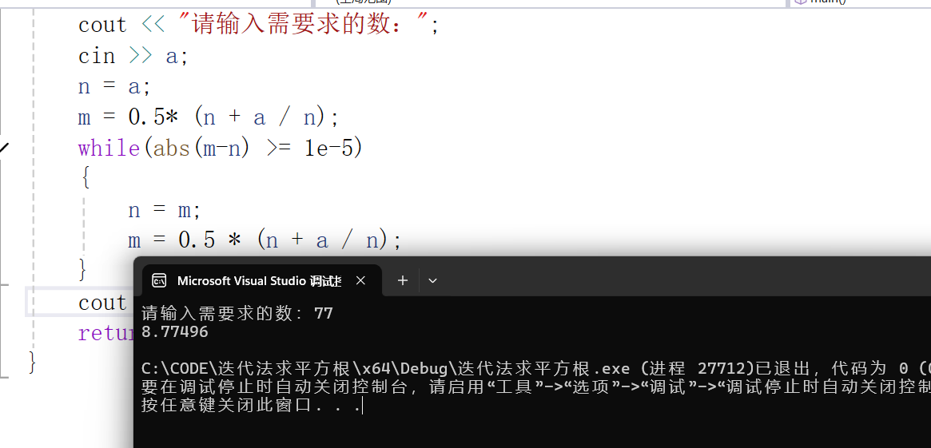

**9.**#include<iostream>

using namespace std;

int main()

{

int a = 0, b = 1, day;

for (day = 0;a <= 100;day++)

{

b = b * 2;

a = a + b;

}

cout << "每天平均花"<<0.8 * (a - b) / (day - 1) <<"元" << endl;

cout << "最终天数为" << day - 1<<endl;

cout << "总苹果数为" << a - b;

return 0;

}

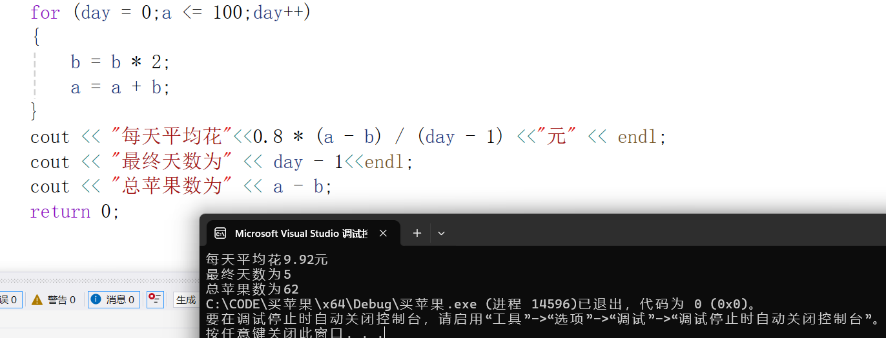

**四、遇到的问题与解决方法**

**第1题，初做时能感觉到应当用ASC码，但具体实现时有些无从下手，复习了ASC码与字符的对应转换关系后解决问题。第2题，if的条件使用连续的不等式，经过与同学交流，换成了&&，解决了问题。第5题，查阅资料学习到getchar的用法，解决了问题。第6题，想不到方法，查阅资料学得辗转相除法，解决了问题。第9题，发现嵌套语句难以避免最后一些部分多运算一次，经过人为修正后解决问题。**

**五、体会**

**一、在写程序的过程中能学到一些课上没机会学到的细节，如上述第2题，第9题。**

**二、一些知识练习没到位，如上述第1题。**

**三、一些问题的解决需要掌握数学方法。**

**四、对嵌套的理解更加深刻。**